Муниципальное бюджетное образовательное учреждение
детский сад № 2 «Рябинка»

АКЦИЯ

для родителей младшей группы

«Новая жизнь игрушкам и играм»

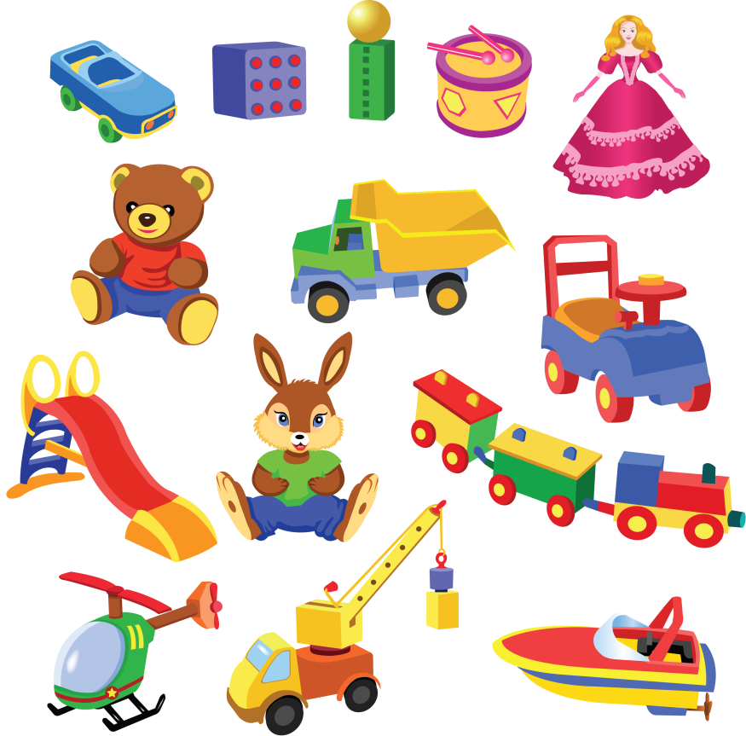

Воспитатели: Заломаева Т.Н.
Красавина С.В.

г. Пошехонье 2020
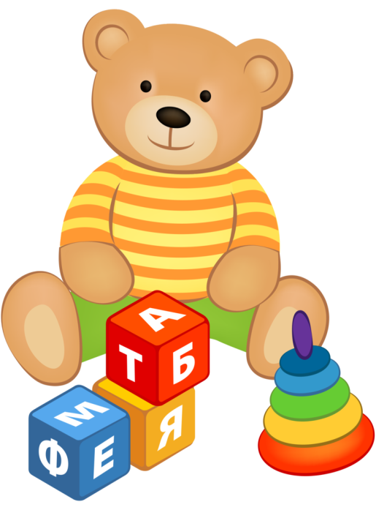
Хороши у нас игрушки:
Куклы, мишки и хлопушки
С ними весело играть,
Но не надо забывать:
Игрушки – не люди,
Но все понимают
И очень не любят,
Когда их ломают.
Пусть игрушки дружат с нами,
Обижать мы их не станем,
Поиграем, а потом
Все на место уберем.

Актуальность: в наше время у детей большое количество игрушек,
их коллекции постоянно пополняются, и возникает вопрос, что делать
с игрушками, с которыми они уже не играют? Иногда случается так,
что игрушки, которыми уже вдоволь наигрались, становятся
ненужными. Конечно же, выбросить когда-то любимых плюшевых медвежат
и зайчиков рука не поднимается и поэтому они просто складируются в
комнате. Смотря на них, понимаешь, что у тебя эти игрушки уже
закончили свою «жизнь». А хочется дать им следующую, вторую.
Хороший вариант - отдать тем, кому они нужны.
Умение быть великодушным – это одно из качеств, которое родители поощряют у своих детей. Под великодушием у маленьких детей они понимают готовность делиться, и им приятно, когда малыш может поделиться игрушками с другими детьми. Игрушки позволяют исследовать окружающий мир, формировать и реализовать свои творческие способности, помогают общаться и познавать себя. В младшей группе прошла акция «Новая жизнь игрушкам
и играм. Дети с родителями активно откликнулись на призыв и поделились развивающими играми, куклами, транспортными игрушками, строительными конструкторами.
Новые игры «поселились» на полках развивающих центров, пополнили предметно-развивающую среду группы.
Цель акции: привлечение родителей к оказанию посильной помощи в пополнении предметно-пространственной среды группы для сюжетно-ролевых и настольно-печатных игр.
Задачи:
1.Привлечь внимание родителей группы к пополнению предметно- пространственной среды группы новыми или использованными играми и игрушками.
2.Налаживание дружеского контакта с родителями в процессе акции.
3. Воспитывать у ребенка желание быть великодушным, делиться с другими детьми.
Время проведения акции: ноябрь 2020 года.
Категория участников: воспитатели, дети младшей группы, родители (законные представители).

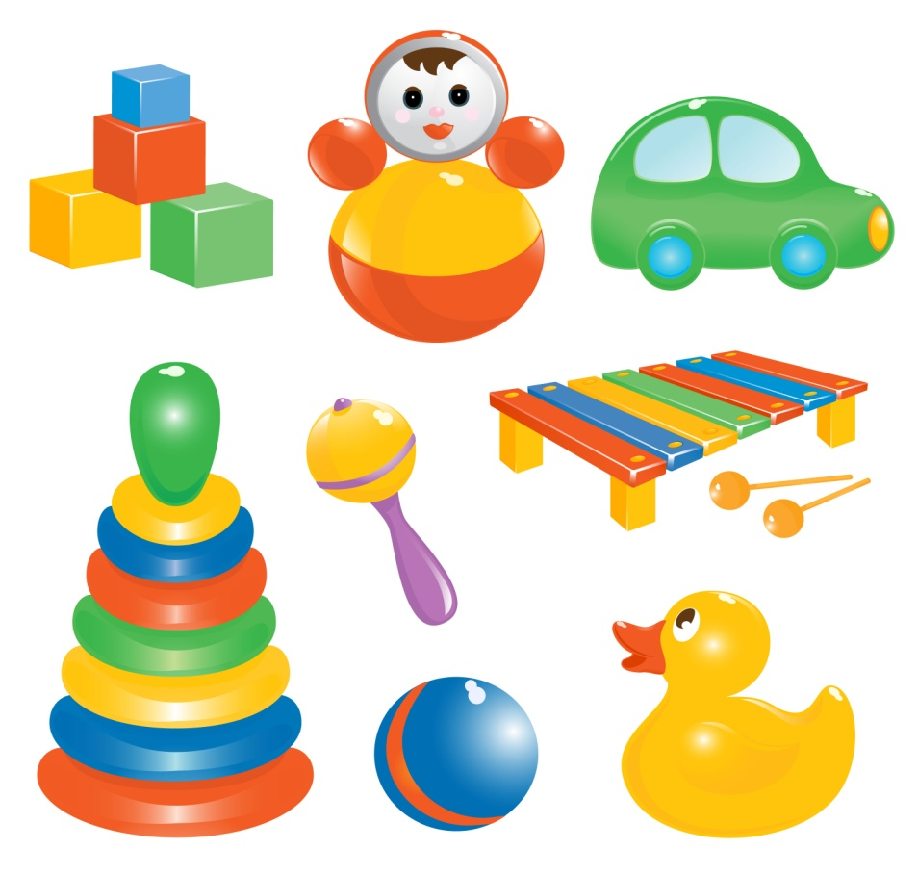

R

Gjlfhrb

ОБЪЯВЛЕНИЕ!!!
Уважаемые родители!
Дошкольное детство - период, где ведущая деятельность игровая.
Именно в этот важный период закладываются навыки общения, социализации. Через игры и игрушки ваши малыши не только познают окружающий мир, но
и активно в нем развиваются, проигрывая свои ощущения. К сожалению, игрушки в детском саду быстро ломаются. Мы будем Вам признательны,
если Вы поможете нам и принесёте любую игрушку, кроме мягконабивной и поломанной. Это может быть мяч, машинка, набор доктора и т.д. и т.п.
Заранее Вам благодарны.

«Новая жизнь игрушкам и играм».
1. Цель: привлечение родителей к оказанию посильной помощи в пополнении предметно-пространственной среды группы для сюжетно-ролевых и настольно-печатных игр.
2. Задачи:
2.1.Привлечь внимание родителей группы к пополнению предметно- пространственной среды группы новыми или использованными играми и игрушками.
2.2.Налаживание дружеского контакта с родителями в процессе акции.
3. Условия проведения акции:
3.1 Акция проводится ноябрь 2020 года.
3.2 Место проведения акции: группа «Ладушки».
3.3 Участники акции: в акции принимают участие все родители (законные представители) детей группы «Ладушки», воспитатели.
4. Требования:
4.1. Игры и игрушки должны иметь эстетичный внешний вид, в хорошем состоянии.
4.2. Все игрушки должны быть безопасны в применении детьми.
5. Итоги и награждения участников.
5.1.Итоги проведенной акции будут подведены в течение недели после окончания акции.
5.2.Все участники акции будут отмечены благодарностями.

Умение быть великодушным – это одно из качеств, которое родители поощряют у своих детей. Под великодушием у маленьких детей они понимают готовность делиться, и им приятно, когда малыш может поделиться игрушками с другими детьми. В младшей группе прошла акция «Новая жизнь игрушкам и играм», с целью пополнить и разнообразить предметно-пространственную среду группы.
Игрушки позволяют исследовать окружающий мир, формировать и реализовать свои творческие способности, помогают общаться и познавать себя. Дети с родителями активно откликнулись на призыв и поделились развивающими играми, куклами, транспортными игрушками, мячами.
Новые игры «поселились» на полках развивающих центров, пополнили предметно-развивающую среду группы.
Спасибо всем участникам акции!

